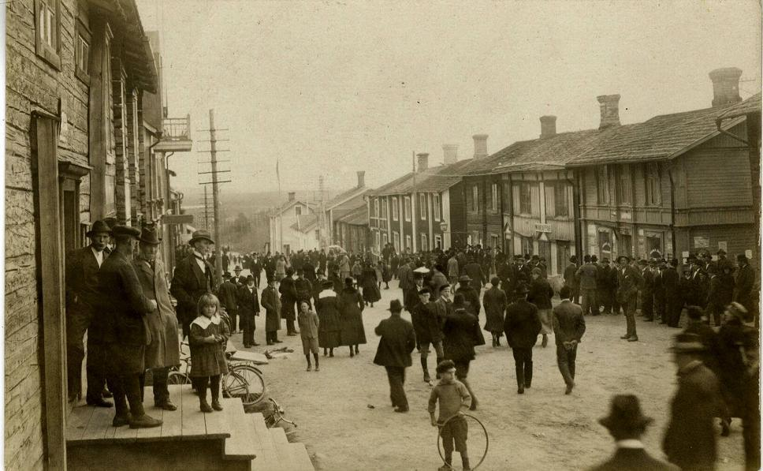Välkommen hem till

Dö’grävare Mellström.

Samuel Mellström arbetade hela sitt liv som kyrkvaktmästare/dögrävare, liksom hans far Jonas också hade gjort.

När Samuel fyllde 60 år den 22 november hyllades han stort av kyrkorådet.

Julafton knappt en månad senare avled han.

Welcome home to gravedigger Mellström.

Samuel Mellström worked all his life as a church warden/ gravedigger, as his father Jonas Mellstöm also had done.

When Samuel turned 60, on November 22, he was greatly praised by the church council.

Chistmas Eve, barely a month later he died.

Läs mera om Kyrkstan här/Read more about Kyrkstan here:

